Муниципальное казённое общеобразовательное учебное заведение
Калачеевская гимназия №1

Социальный проект
« Благоустройство левого берега реки Толучеевка»

Выполнили:
Члены детской республики «Росток»
Мельникова Е. – 7 «б»;
Тарасенко Н. – 7 «б» ;
Игнатенко Ю. – 6 «а» ;
Ищенко Н. – 6 «а»;
Кондратенко В. – 8 «а»
Руководитель:
Салтанова О.И

Калач 2013-2014г

Содержание проекта

1.Актуальность и важность проекта
2.Цели и задачи проекта
3.Направления реализации проекта и сроки
4.Содержание проекта
5.Этапы реализации проекта
6.Результат проекта
7.Материалы, подтверждающие результативность и эффективность деятельности.

Помоги своим личным участием всему живому

на планете, и ты спасёшь себя, человек!

Актуальность и важность проекта
Вопросы экологии – вопросы, создаваемые человеком в течение всей его жизни. Их актуальность возрастает с каждым днём. На планете Земля население уже испытывает недостаток воды, поэтому проблемы, связанные с водными ресурсами ,актуальны. По этому же поводу проблемы малых рек и качество жизни людей, проживающих на данных территориях, становятся всё более острыми и значимыми.
В связи с этим социальный проект «Благоустройство левого берега реки Толучеевка», выполненная членами детской организации « Росток», является актуальной.
Основанием для разработки проекта, своеобразным толчком для нас послужило участие в акции «Всероссийский субботник - Зелёная Россия», в субботнике, посвящённом 80-летию Калачеевского района. Кроме этого, 2013 год объявлен годом окружающей среды.
В ходе работы над проектом были рассмотрены и проанализированы создавшиеся ситуации на территории нашего города. Что на сегодняшний день нас не устраивает и как устранить создавшуюся проблему? Мы детально проанализировали широкий спектр вопросов, которые значимы для нашей территории и требуют их решения.
Проблем как выяснилось очень много: улучшение экологической обстановки в городе, расчистка реки Толучеевка, наведение порядка и чистоты не только на школьном дворе и на закреплённых участках , но и на выделенной городским поселением территории в районе городской плотины Затем рассматривали детально каждую проблему, обсуждали ее. При этом, конечно, исходили из таких критериев как:
- посильность задачи для выполнения;
- реальность ее решения;
Обсудив все варианты с администрацией гимназии, мы остановились на проблеме благоустройства левого берега реки Толучеевка, заросшего и загрязнённого бытовыми отходами.
Почему эта проблема стала актуальной на данный период? В чем ее важность? Почему до сих пор эта проблема оставалась нерешенной? Такие вопросы встали перед инициативной группой, после того, как была выбрана проблема, над которой предстояло работать.

Цель проекта:
Организация и проведение мероприятий по благоустройству левого берега реки Толучеевка в целях улучшения экологического состояния города

Задачи проекта:
- Очистить левый берег реки Толучеевка от мусора и бытовых отходов и сделать его доступным для отдыха
- Привлечь внимание учащихся к решению актуальных проблем , связанных с экологическим состоянием города
- Формирование у детей ответственности за школу, умение реализовать конкретные шаги по улучшению и благоустройству школы и города.
- Формирование у детей активной жизненной позиции, быть неравнодушными к судьбе своей малой родины.

Направления реализации проекта
- Проведение социологических исследований, изучение экологического состояния данной территории
2. Приобретение обучающимися знаний, необходимых для успешной реализации проекта;
3. Распространение информации среди обучающихся и педагогов школы, местного населения;
4. Организация и проведение практической работы по реализации проекта по благоустройству левого берега реки Толучеевка

Сроки реализации проекта
2013-2014 уч. год

Содержание проекта
Историко-географическая справка об основных характеристиках
реки Толучеевка.
Название реки тюркского происхождения и переводится как «Полноводная»
Толучеевка (Тулучеевка) — река, протекающая по территории Воронежской области России. Является левым притоком реки Дон. Относится к бассейну реки Дон и Азовского моря.
Река протекает с севера на юг. Берет начало в 2 км от поселка Верхнетолучеево Воробьевского района Воронежской области России. Далее протекает по Калачеевскому району и в 4 км от поселка Замостье Петропавловского района впадает в реку Дон.

Населённые пункты.
От истока реки вдоль русла расположены следующие населенные пункты:
Воронежская область.
Воробьевский район: Верхнетолучеево, Березовка, Воробьевка, Новотолучеево, Рудня.
Калачеевский район: Поплавский, Николенков, Пришиб, Калач, Пригородный, Ширяево.
Петропавловский район: Старая меловая, Индычий, Красноселовка, Петропавловка, Червоно-Чехурский, Замостье.

Пути следования (подъездные пути).
В верховье реки проходит автодорога «Воробьевка-Новохоперск». От населенного пункта Воробьевка вдоль реки проходит автодорога «Бутурлиновка-Калач». Далее продолжается автодорога «Калач-Петропавловка». В низовье вдоль русла проходит дорога «Богучар-Петропавловка».
В связи с тем, что практически вдоль всей реки с левой стороны проходит дорога, поэтому трудностей, связанных с подъездными путями к реке, нет.

Основные притоки.
Наиболее крупный правый приток реки – это река Козынка.
Наиболее крупные левые притоки реки: р. Подгорная, р. Криуша.

Рельеф и почвы.
Русло реки умеренно извилистое. В нем попадается много коряг, веток и поваленных деревьев. Дно реки песчано-глинистое. Правый берег крутой, обрывистый, состоит из мела. Левый берег реки песчаный и отлогий.
Почвы территории представлены черноземами обыкновенными. Из-за водной и ветровой эрозии происходит деградация почв.

Растительность.
Толучеевка – обычная река лесостепной зоны. Вдоль берега пойменная растительность, в основном ветлы, высокая трава и кустарник, местами встречаются заросли ежевики.

Гидрологический режим.
Протяженность реки составляет 138 км. Площадь водосборного бассейна 5050 км². Глубина Толучеевки составляет приблизительно 2-3 м, ширина до 20 м. После села Березовка в среднем течении речка уже превращается в настоящую реку с глубокими омутами. Пойма реки Толучеевка преимущественно двусторонняя.
Половодье на реке начинается в конце марта. Его продолжительность не больше 15-20 дней, в верховье около 8-12 дней. Подъем уровня воды весной происходит в течение 5-10 дней, спад воды длится около 10-30 дней.
Источниками питания реки являются атмосферные осадки и талые воды. Основными особенностями водного режима реки является высокое весеннее половодье, летне-осенняя межень, прерываемая дождевыми паводками, и низкая зимняя межень.

Ихтиофауна.
Из видов рыб в реке обитают: небольшие щучки, жерешок, плотва, рыбец.

Качество воды.
Летом 2011 г. в реку произошел сброс нечистот, в результате чего река приобрела неприятный запах и поменяла цвет. Произошла массовая гибель рыбы, купаться в реке было запрещено.

В июне 2011 года в реку Толучеевка попало 500 тонн сточных вод в результате разрыва накопительных карт предприятия «Комбинат мясной Калачеевский», что привело к загрязнению воды и массовой гибели рыбы. Для ликвидации последствий на территории трёх сельских поселений был введён режим ЧС: запрет на купание в реке, на использование сырой речной воды для бытовых нужд. Комбинат, по вине которого произошёл сброс сточных вод, компенсировал все затраты по ликвидации последствий ЧС. Экологическая ситуация, создавшаяся в районе, была обсуждена в правительстве Воронежской области.
По сообщению Прокуратуры Воронежской области согласно результатам проб, взятых в конце июля 2011 г., вода в реке Толучеевка отвечает санитарным требованиям.
По плану Департамента природных ресурсов и экологии Воронежской области в рамках реализации мероприятий долгосрочной областной целевой программы «Экология и природные ресурсы Воронежской области на 2010-2016 годы» проведены работы по расчистке реки Толучеевка в Воробьевском муниципальном районе с целью осуществления мер по предотвращению негативного воздействия вод и ликвидации его последствий.
Сотрудниками департамента природных ресурсов и экологии Воронежской области проведена выездная проверка с целью контроля качества и объемов выполненных работ. Подрядной организацией завершены работы по расчистке русла реки. Выполнились работы по разравниванию отвалов грунта и посева многолетних трав.
Использовать и сохранять, осваивать и возобновлять, брать и отдавать - таким должно быть отношение к природе, чтобы сохранить её для будущих поколений. Это основная концепция устойчивого развития, принятая Организацией Объединённых Наций и поддержанная Россией.
2013 год в нашей стране объявлен Годом охраны окружающей среды.
Членами детской республики « Росток» за последние три года было проведено много мероприятий в целях улучшения экологического состояния города и прилегающей к нему территории. Гимназисты с активной жизненной позицией 20 апреля 2013года приняли участие в акции «Всероссийский субботник - Зелёная Россия». Большую работу провели обучающиеся и сотрудники школ. Они с энтузиазмом убирали мусор , наводили порядок и чистоту не только на школьном дворе и на закреплённых участках , но и на выделенной городским поселением территории в районе городской плотины. Данное место не отвечало никаким санитарным требованиям, левый берег реки « Толучеевка» заросшим и загрязнённым бытовыми отходами. (Фото приложение №1.)
Средняя возрастная группа « Робинзоны» детской республики « Росток» на своём заседании 22 апреля 2013 года решили провести акцию « Чистый берег» с апреля по ноябрь 2013 года по очистке левого берега реки.
По инициативе учащихся 6-8 классов 7 мая 2013 года был очищен берег реки Толучеевка от бытового мусора от городского парка за плотиной до моста.(Фото приложение №2).
10 августа калачеевцы проводили субботник, посвящённый подготовке к 80-летию района. Учащиеся, несмотря на жаркий знойный день, приняли активное участие на очистке берега реки « Толучеевка». 31 августа, в последний день летних каникул « Робинзоны» вместе с учителями гимназии снова выщли на Всероссийский экологический субботник – Зелёная Россия.
За период реализации социального проекта было проведено 6 выходов на берег реки. (Фото приложение №3,№4)
В настоящее время данная территория выглядит чистой и ухоженной.
( Фото приложение №5)

Этапы реализации проекта
- Подготовительный ( первый квартал 2013 года)

План мероприятий подготовительного этапа
№ | Мероприятия | Сроки реализации  ответственные
1 | Проведение экологического состояния левого берега реки Толучеевка | 1 квартал 2013г  Члены детской республики «Росток»
2 | Социологический опрос среди учащихся школы, жителей города | Март 2013  Члены детской республики «Росток»

2.Проектировочный (март 2013- май 2013)
Цель: Построение ориентировочной схемы деятельности
№ | Мероприятия | Сроки реализации  ответственные
1 | Разработка социального проекта по благоустройству левого берега реки Толучеевка  - создание инициативной группы  - составление плана по очистке берега от мусора и бытовых отходов | Март-апрель 2013  Члены детской республики «Росток»
2 | Заключение договоров о сотрудничестве с организациями жилищно-коммунального хозяйства города по реализации проекта | Май 2013  Директор гимназии  В.Т.Мартыненко

3.Практический этап ( апрель2013-сентябрь 2014)
Цель: реализация проекта
3 | Мероприятия | Сроки реализации  ответственные
1 | Участие в акции «Всероссийский субботник - Зелёная Россия». | Апрель  Члены детской республики « Росток»
2 | Участие в акции « Чистый берег» | Апрель-май  Члены детской республики «Росток»
3 | Очистка берега реки Толучеевка от бытового мусора от городского парка за плотиной | Май-июль  Члены детской республики «Росток»
4 | Участие в экологическом субботнике  « Зелёная Россия» | 31 августа  Члены детской республики «Росток»
5 | Наведение порядка к зиме берега реки Толучеевка | Сентябрь-ноябрь  Члены детской республики «Росток»
6 | Постоянный контроль за чистотой берега реки Толучеевка | Апрель- сентябрь 2014г

Результат проекта
Члены детской республики « Росток» очистили левый берег реки Толучеевка от мусора, бытовых отходов, облагородили данную территорию, сделали её привлекательной и не опасной для окружающих. Учащиеся проектной группы продолжают следить за чистотой берега и прилегающих к нему территорий.

Материалы, подтверждающие результативность
и эффективность деятельности:

1.Статья «»Росток» помогает Толучеевке» (с.1-2) в газете «Калачеевские зори» от 11 июня 2013г.№61(12133)
2.Фото (приложение1,2,3,4), подтверждающее результативность и эффективность деятельности.
3.Анализ социологического опроса
4. Почетная грамота Департамента природных ресурсов и экологии Воронежской области.

Анализ социологического опроса
(приложение № 1)
Все опросные листы заполнялись самими респондентами в нашем присутствии. В случае необходимости они получали наши разъяснения.
В социологическом опросе приняли участие 80 респондентов, из них 28% - работники школы, 25% -местное население и 47% - обучающиеся школы.
На первый вопрос 95% опрошенных ответили: «Да – проблема актуальна»;
Большинство опрошенных (85%) готовы принять участие в благоустройстве берега реки Толучеевка

Приложение №1
Апрель 2013г.

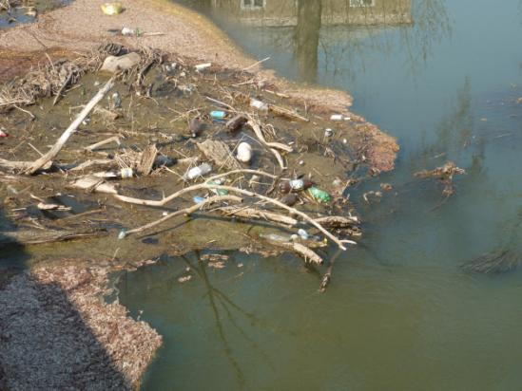

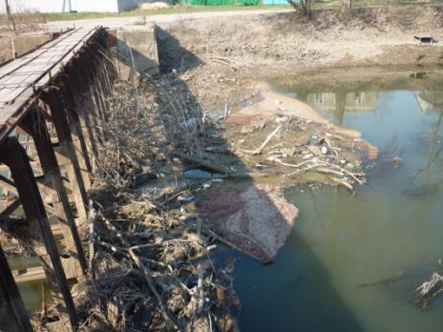

Апрель
2013

Приложение№2
Май 2013 года
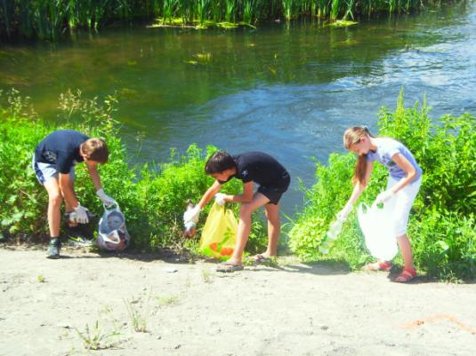
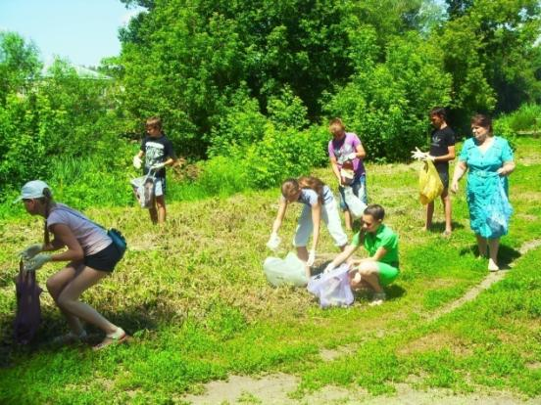

Приложение №3
Сентябрь 2013
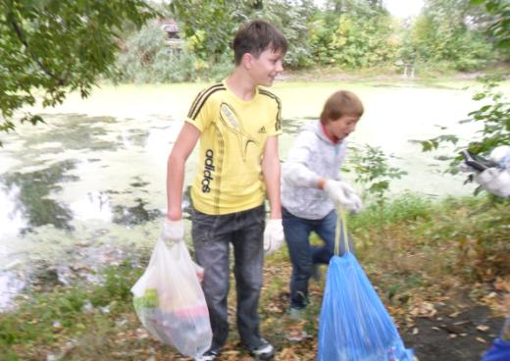
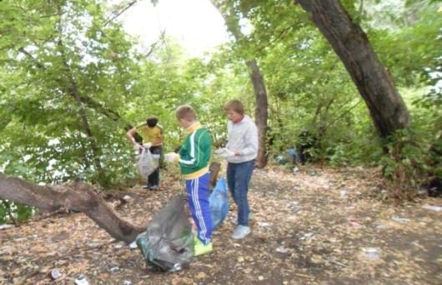

Приложение №4
Май 2014
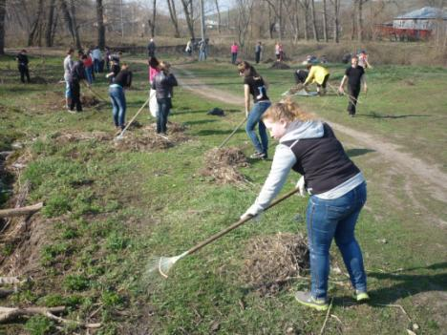
Приложение№5
Результаты нашего проекта
